**Лінійна функція — це функція, яку можна задати формулою**

y=kx+b**, де**x**— незалежна змінна,**k**і**b**— деякі числа.**

Застосовуючи цю формулу, якщо відоме конкретне значення x, можна обчислити відповідне значення y.

Нехай y=0,5x−2.

Тоді:

якщо x=0, тоді y=−2;

якщо x=2, тоді y=−1;

якщо x=4, тоді y=0 і т. д.

Зазвичай ці результати оформлюють у вигляді таблиці:

|  |  |  |  |
| --- | --- | --- | --- |
| x | 0 | 2 | 4 |
| y | −2 | −1 | 0 |

x - незалежна змінна (або аргумент), y - залежна змінна.

Графіком лінійної функції y=kx+b є пряма.

Щоб побудувати графік даної функції, нам достатньо мати координати двох точок, що належать графіку функції.

Побудуємо на координатній площині xOy точки (0;−2) і (4;0), оформлені у таблиці,  і проведемо через них пряму.

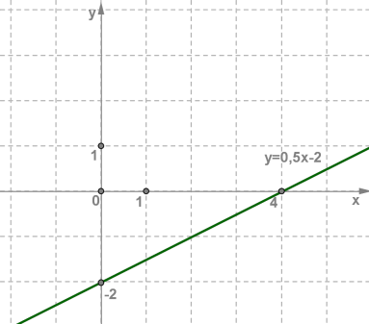

Багато реальних ситуацій описуються математичними моделями, що являють собою лінійні функції.

*Приклад:*

*На складі було*500*т вугілля. Щодня почали підвозити*30*т вугілля. Скільки вугілля буде на складі через*2*;*4*;*10*днів?*

*Якщо пройшло*x*днів, то кількість*y*вугілля на складі (у тоннах) можна виразити формулою*y=500+30x*.*

*Таким чином, лінійна функція*y=30x+500*є математичною моделлю ситуації.*

*За*x=2*маємо*y=560*;*

*за*x=4*маємо*y=620*;*

*за*x=10*маємо*y=800

Однак треба враховувати, що в цій ситуації x∈N. (натуральне число)

Якщо лінійну функцію y=kx+b треба розглядати не за всіх значень x, а лише для значень x із деякої числової множини X, то пишуть y=kx+b,x∈X.

*Приклад:*

*Побудувати графік лінійної функції:*

*a)*y=−2x+1,x∈[−3;2]

*b)*y=−2x+1,x∈(−3;2)

*Складемо таблицю значень функції:*

|  |  |  |
| --- | --- | --- |
| x | −3 | 2 |
| y | 7 | −3 |

*Позначимо на координатній площині*xOy*точки*(−3;7)*і*(2;−3)*та проведемо через них пряму.*

*Далі виділимо відрізок, що з'єднує позначені точки. Цей відрізок і є графіком лінійної функції*y=−2x+1,x∈[−3;2]*.*

*Точки*(−3;7)*і*(2;−3)*належать даному інтервалу (квадратні дужки) та на рисунку позначені темними кружечками.*

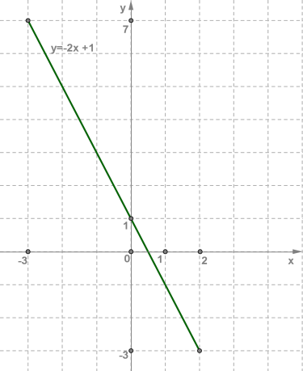

*b) У другому випадку функція та сама, тільки значення*x=−3*і*x=2*не розглядаються, оскільки вони не належать інтервалу*(−3;2)*(круглі дужки).   
Тому точки*(−3;7)*і*(2;−3)*на рисунку позначені світлими кружечками.*

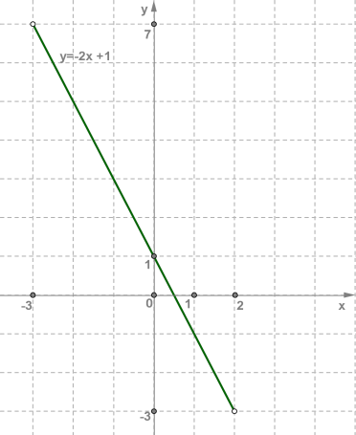

*Розглядаючи графік лінійної функції на інтервалі, можна назвати найбільше і найменше значення лінійної функції.*

*У випадку*

*a)*y=−2x+1,x∈[−3;2]*маємо, що*yнайб=7*і*yнайм=−3*,*

*b)*y=−2x+1,x∈(−3;2)*маємо, що ні найбільшого, ні найменшого значень лінійної функції немає, оскільки обидва кінці відрізка, у яких саме й досягалися найбільше і найменше значення, виключені з розгляду.*

У ході побудови графіків лінійних функцій, можна ніби «підніматися вгору» або «спускатися з гірки», тобто лінійна функція або **зростає**, або **спадає.**

Якщо k>0, тоді лінійна функція  y=kx+b зростає;

якщо k<0, тоді лінійна функція y=kx+b спадає.